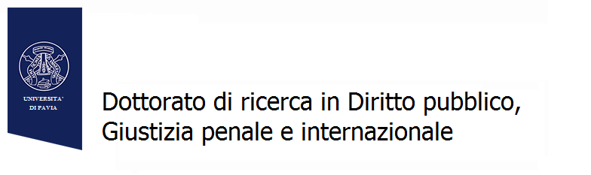
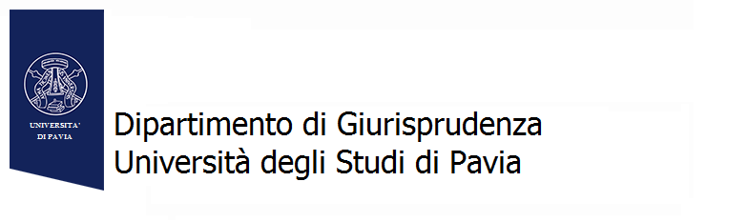

DOTTORATO DI RICERCA IN DIRITTO PUBBLICO, GIUSTIZIA PENALE E INTERNAZIONALE
JOURNAL CLUB 2017

13 giugno 2017 Aula Scarpa

Orario | Relatore | Intervento
9.00 – 9.30 | Dott. Claudio Ferrari | Lo statuto speciale della responsabilità penale del magistrato e dell'avvocato
9.30 – 10.00 | Dott.ssa Ilaria De Cesare | La previsione normativa di un diritto di terza generazione: l'ambiente nella Costituzione argentina
10.00 – 10.30 | Dott. Davide Bacis | Immigrazione irregolare e tutela dei diritti: il caso degli offshore detention centers in Australia
10.30 – 11.00 | Dott. Frederico Valdez Pereira | Linee Guida dell’obbligo procedurale di accertamento penale nella Corte EDU
11.00 – 11.30 | Dott.ssa Annalisa Gasparre | Quale “status” per il consulente tecnico del Pubblico Ministero? Appunti per una lettura “multifocale”
11.30 – 12.00 | Dott.ssa Serena Poma | Gerarchia delle fonti e soft law: le linee guida ANAC
12.00 – 12.30 | Dott.ssa Marzia Saddemi | Giudicato a formazione progressiva: problemi interni ed influenze europee
Pausa Pranzo
14.30 – 15.00 | Dott. Nicola Pistilli | Il nuovo reato di traffico di organi prelevati da persona vivente
15.00 – 15.30 | Dott. Stefano Cavallini | Confisca e profitto nei reati tributari, nei reati associativi e nei reati in contratto
15.30 – 16.00 | Dott.ssa Giulia Maria Giorgia Garofalo | La legge Gelli-Bianco. Il nuovo volto della responsabilità penale in ambito sanitario: poche certezze,  molte criticità
16.00 – 16.30 | Dott. Fabio Calvi | Decreto legge 13/2017 e legge di conversione 46/2017: un’occasione persa sull’immigrazione illegale?
16.30 – 17.00 | Dott. Franklyn Roger | Assistenza giudiziaria: confronto tra i modelli italiano e brasiliano
14 giugno 2017 Aula V
Orario | Relatore | Intervento
9.00 – 9.30 | Dott.ssa Anna Facchinetti | La Corte Penale Internazionale e gli Stati africani
9.30 – 10.00 | Dott. Daniele Bianchi | La tutela del patrimonio culturale durante i conflitti armati alla luce delle recenti evoluzioni  giurisprudenziali e normative

